**Didaktika Fyziky 2 – cvičení**

***1. Fyzikální veličiny***

1. Je možné dokázat platnost fyzikálních zákonů? Vysvětlete.
2. Objasněte princip vědecké metody. Vysvětlete pojem fyzikální model. Uveďte vhodné příklady.
3. Na vhodném příkladu či pokusu vysvětlete pojmy
   * + - 1. absolutní a relativní chyba,
         2. systematická a náhodná chyba.
4. Porovnejte výhody a nevýhody historických definic metru:

1791 – Jedna desetimilióntina vzdálenosti od rovníku k severnímu pólu.

1889 – Délka etalonu ze slitiny platiny a iridia při teplotě tání ledu, uložené v archivu pro míry a váhy.

1983 – Vzdálenost, kterou urazí světlo ve vakuu za 1/299 792 458 s.

1. V modelu Sluneční soustavy znázorníme Slunce jako pomeranč. Použijeme-li stejné měřítko, jak velká   
   a v jaké vzdálenosti pak bude Země? Jak daleko se bude nacházet ke Slunci nejbližší hvězda (Proxima   
   Centauri)? Počítejte přibližně.
2. Na vhodném příkladu ukažte význam rozměrové zkoušky.
3. Země má přibližně tvar koule s poloměrem 6 378 km.

Vypočítejte (a) její obvod v m, (b) objem v m3, (c) průměrnou hustotu, víte-li že hmotnost Země je 5,9.1024 kg.   
 Výsledky správně zaokrouhlete.

***2. Kinematika***

1. Kolik čísel potřebujeme k určení polohy na Zemi a proč?
2. Definujte polohu, rychlost a zrychlení částice v prostoru (úroveň ZŠ / SŠ / VŠ).
3. Popište alespoň jeden způsob (princip) měření polohy, rychlosti, zrychlení.
4. Centrifuga pro výcvik astronautů umožňuje člověku zažít velké přetížení. Vysvětlete princip zařízení.
5. Odvoďte na úrovni SŠ vztah pro polohu (dráhu) při rovnoměrně zrychleném pohybu.
6. Vysvětlete pojmy tečné a normálové zrychlení na vhodném příkladu.
7. Vypočítejte, jakou vzdálenost urazíte společně se Zemí při jejím oběhu kolem Slunce za dobu 45 minut.
8. Strojvůdce rychlíku jedoucího rychlostí 108 km.h-1 spatří před sebou ve vzdálenosti 180 m nákladní vlak, jedoucí stejným směrem rychlostí 32,4 km.h-1. Rychlík začne brzdit se zrychlením –1,2 m.s-2. Dojde ke srážce? Pokud ano, tak za jak dlouho? Načrtněte graf závislosti polohy a rychlosti na čase pro oba vlaky.

***3. Dynamika***

1. (a) Jak zavádíme sílu na SŠ? Jaké jsou druhy sil z pohledu mechaniky a z pohledu teoretické fyziky?

(b) Vysvětlete správně pojmy výsledná síla, dostředivá a odstředivá síla.

1. Načrtněte vhodný silový diagram včetně výsledné síly v těchto situacích:
   * + - 1. auto jede stálou rychlostí po přímé vodorovné silnici,
         2. auto jede stálou rychlostí po přímé silnici do kopce,
         3. auto projíždí stálou rychlostí kruhovou zatáčku.
         4. člověk stojí v klidu na podlaze.
         5. člověk stojí v klidu na podlaze ve výtahu, který se rozjíždí směrem nahoru.
2. Na laně je napsáno: MAX 150 N. Přetrhne se, bude-li z každé strany působit síla 100 N?
3. Může 1 cm veliká kroupa při dopadu zabít chodce?
4. S jakým max. zrychlením se může rozjíždět (brzdit) auto na vodorovné silnici s koeficientem tření *f?*
5. Řetízkový kolotoč vykoná jednu otáčku za 5 s. Poloměr kružnice, po níž se pohybuje sedačka kolotoče, je 4,0 m. Jaký úhel svírá závěs sedačky se svislým směrem?
6. Jaké bude maximální zrychlení lyžaře na svahu se sklonem α koeficientem tření *f*?
7. Kaskadér o hmotnosti 85kg se spouští na zem z výšky 10m tak, že se drží lana vedeného přes kladku, na jehož druhém konci je uvázán pytel s pískem o hmotnosti 65kg. Kladka se otáčí bez tření. Jakou rychlostí dopadne člověk na zem, jestliže byl zpočátku v klidu?
8. (a) Proč musí mít lokomotiva velkou hmotnost?

(b) Proč jsou vozy F1 velmi lehké a proč mají „křídla“?

(c) Proč velmi malé kapičky vody tvořící mlhu nespadnou na zem a jsou unášeny proudem vzduchu?

(d) Proč jsou astronauti na ISS ve stavu beztíže?

1. Za jakým podmínek *nemůžeme* používat Newtonovy pohybové zákony?

***4. Práce, energie***

1. Definujte práci a energii (úroveň ZŠ / SŠ / VŠ).
2. Vyjmenujte alespoň tři používané jednotky Energie a uveďte převodní vztah.
3. Odhadněte, do jaké výšky může vyskočit skokan o tyči. Vyjděte z toho, že max. rychlost běhu je 10 m/s.
4. Turista o hmotnosti 60 kg vystoupal za 3 hodiny z Pece pod Sněžkou (nadmořská výška 780 m) na vrchol Sněžky (nadmořská výška 1602 m). (a) Vypočítejte mechanický výkon turisty. (b) Vypočítejte, kolik energie spotřeboval turista při výstupu, je-li účinnost svalové práce 20%.
5. (a) Na čem závisí výkon vodní elektrárny?

(b) Jak zajistit co největší tah raketového motoru?

(c) Proč má automobil s hybridním pohonem mnohem menší spotřebu při jízdě ve městě?

1. Akceleraci auta můžeme modelovat přibližně jako pohyb se stálým výkonem výsledné síly. Jak bude

v tomto případě pohyb vypadat? Najděte vztahy pro rychlost a zrychlení.

1. Martin jede na kole rychlostí 10 m/s do kopce se sklonem 15°. Jaký je jeho výkon?
2. Co říká rovnice *E = mc*2?

***5. Gravitační pole***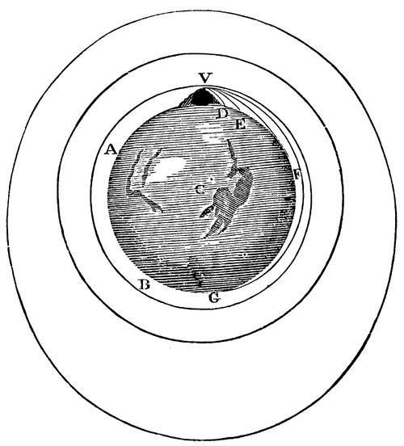

1. Převyprávějte příběh objevu gravitačního zákona (Kepler / Newton / Cavendish)
2. Odvoďte Newtonův gravitační zákon pro kruhový pohyb pomocí 3. Keplerova zákona.
3. Komentujte přiloženou Newtonovu ilustraci.
4. Družice se pohybuje po kruhové dráze kolem Země. Jak se změní její dráha po krátkém zažehnutí motorů   
   (a) ve směru pohybu, (b) proti směru pohybu?
5. V jaké vzdálenosti od Zemského povrchu musí obíhat geostacionární družice?
6. Jak velký vliv má rotace Země na hodnotu tíhového zrychlení (a) na rovníku, (b) v ČR? Porovnejte se skutečnými hodnotami tíhového zrychlení na těchto místech.
7. Vyřešte následující praktický problém: Při šikmém vrhu dosáhneme maximálního doletu při úhlu elevace 45°. Přesto se při vrhu koulí doporučuje elevační úhel menší. Proč?
8. Dva kameny o hmotnosti 1 kg jsou ve volném prostoru ve vzdálenosti 10m. Za jak dlouho se přitáhnou?
9. Co je to “problém tří těles”?

***6. Mechanika tuhých těles***

1. Najděte zajímavé příklady využití (a) jízdního kola, (b) lidského těla v této kapitole.
2. Jak postavit vajíčko na špičku?
3. Definujte moment síly – na úrovni ZŠ / SŠ / VŠ
4. Proveďte rozbor následujících situací
   * + - 1. kleště,
         2. člověk na lávce podepřené na okrajích,
         3. polička zavěšená na zdi,
         4. auto zaparkované ve svahu / jedoucí stálou rychlostí,
         5. cyklista na rovině / cyklista v zatáčce,
         6. letadlo v rovnoměrném přímočarém letu,
         7. dva lidé nesoucí břemeno tvaru kvádru do schodů.
5. Minutová ručička na hodinách věže Big Ben v Londýně je dlouhá 4,3 m. Předpokládejme, že ručičky se otáčí plynule a hodiny jsou přesné. (a) Jaká je úhlová rychlost minutové ručičky? (b) Na konci minutové ručičky sedí holub. Jak velkou rychlostí se pohybuje? (c) V jaké poloze je maximální moment tíhové síly vůči ose otáčení ručičky?
6. Vypočítejte, s jakým zrychlením se bude valit koule ze svahu o daném sklonu.

***7. Mechanika tekutin***

1. Popište několik způsobů měření tlaku (kapalin i plynů). Vysvětlete pojmy podtlak / přetlak.
2. Vysvětlete, jaký je rozdíl mezi tlakem v kapalině a tlakem v pevné látce.
3. Odvoďte Archimédův zákon.
4. Odvoďte, jak klesá atmosférický tlak s výškou.
5. Navrhněte, jak pomocí přesného siloměru či váhy určit hustotu prstenu (mince, kamenu,...).
6. Na hladině bazénu pluje loďka, na dně loďky leží kámen. Vyhodíme-li kámen z loďky do vody, hladina vody v bazénu (a) klesne, (b) stoupne, (c) zůstane stejná. Zdůvodněte.
7. V laboratoři máme tři stejné balóny o stejném objemu. Jeden je naplněn heliem, druhý teplejším vzduchem než je v laboratoři a třetí studenějším vzduchem. Balon s heliem po uvolnění stoupal, oba balóny se vzduchem klesaly. Vysvětlete, proč balón s teplým vzduchem klesal.
8. V pístu je tlak 5 atm. Jakou maximální rychlostí z něj může vytékat voda úzkou tryskou?
9. Voda vytéká rychlostí *v*0 = 1 m.s–1 z vodovodního kohoutku o obsahu průřezu *S*0. Zanedbáme-li odpor vzduchu, určete, jak hluboko pod kohoutkem bude mít proud vody poloviční obsah průřezu než kohoutek.
10. Vysvětlete vznik aerodynamického vztlaku na křídle letadla.

***8. Termika a molekulová fyzika***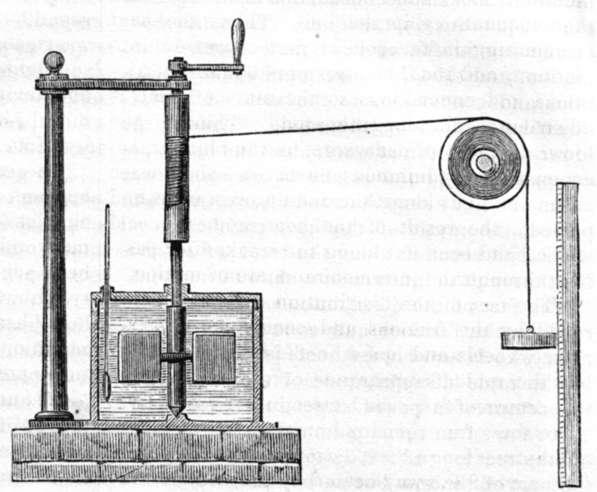

1. Je možné pozorovat jednotlivé atomy? Jaké jsou nepřímé důkazy existence atomů?
2. Kolik kg CO2 vznikne dokonalým spálením 1 kg čistého uhlíku?
3. Odhadněte, kolik Kč stojí napuštění 100 litrů vody do vany ke koupání.
4. (a) Definujte teplotu na úrovni SŠ. (b) Uveďte různé způsoby měření teploty.
5. Komentujte přiloženou Jouleovu ilustraci.
6. Definujte vnitřní energii tělesa.
7. Vysvětlete význam tepelné kapacity a teplené vodivosti různých materiálů ve stavebnictví.
8. V místnosti, která je tepelně izolovaná od okolí je zapnutá lednice. Popište a vysvětlete vývoj teploty v místnosti po otevření lednice.

***9. Plyny***

1. Jakou kinetickou energii má průměrná molekula dusíku při teplotě 20°C?
2. Navrhněte a popište měření, kterým lze stanovit teplotu absolutní nuly.
3. Napište dvě podoby stavové rovnice ideálního plynu. Odvoďte vztah mezi použitými konstantami.
4. Hustota vzduchu při teplotě 0°C a tlaku 100kPa je 1,275 kg.m–3. Jaká bude hustota vzduchu při tlaku 100 kPa  
   a teplotě 20°C?
5. Odvoďte vztah pro závislost teploty vzduchu na výšce pro konvektivní proud suchého vzduchu.
6. Vyberte plyn, který má za normálních podmínek nejnižší hustotu a zdůvodněte: (a) suchý vzduch, (b) vlhký vzduch, (c) oxid uhličitý.
7. Popište obecný princip tepelného stroje. Zdůvodněte, proč nemůže mít účinnost 100%.
8. Na čem závisí (a) výkon, (b) účinnost spalovacího motoru v osobním autě?

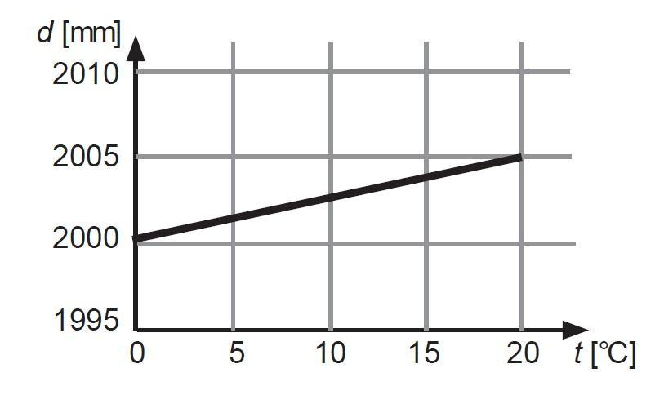

***10. Pevné látky a kapaliny***

1. Uveďte příklady několika pevných látek hojně používaných v praxi, popište jejich strukturu a vlastnosti.
2. Definujte nanotechnologie a uveďte některé zajímavé aplikace.
3. (a) Co je to koeficient bezpečnosti?

(b) Vysvětlete rozdíl mezi elastickou a plastickou deformací.

1. Navrhněte, jak změřit mez pevnosti kancelářského papíru.
2. V grafu je zaznamenáno, jak se měnila délka kovové tyče s rostoucí teplotou. (a) vysvětlete, co je to součinitel délkové roztažnosti,   
   (b) z grafu určete jeho hodnotu.
3. Vysvětlete, proč se hliníková mince může udržet na hladině vody. Zapište silovou rovnováhu (obecně).

***11. Změny skupenství***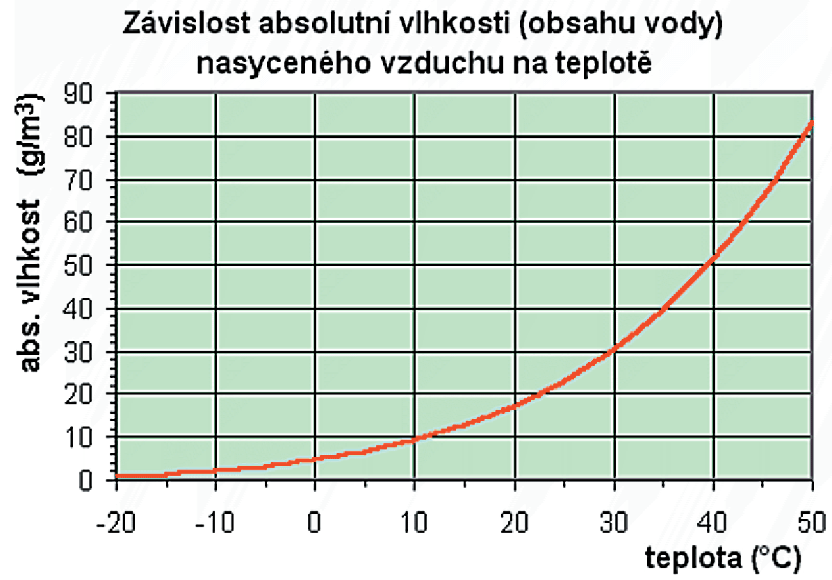

1. V nádobě je 0,3 litru vody o teplotě 8°C. Přidáme velkou kostku ledu o teplotě 0°C a hmotnosti 25 g. Popište stav vody ve sklenici po ustavení rovnováhy. Tepelné ztráty ani kapacitu nádoby neuvažujte.
2. Vzduch v místnosti má relativní vlhkost 50% a teplotu 23°C. Řešte pomocí přiloženého grafu:
   * + - 1. Jak se změní jeho vlhkost při ohřátí na 30°C?
         2. Určete rosný bod v uvedené situaci.
         3. Jak souvisí uvedený graf s fázovým diagramem vody?
3. Vysvětlete vznik oblačnosti a srážek v atmosféře Země.
4. Může člověk ve vzduchu o teplotě 40°C udržet tělesnou teplotu? Jak?

***12. Kmitání***

1. Odvoďte funkci pro časovou závislost polohy harmonického oscilátoru na úrovni SŠ / VŠ.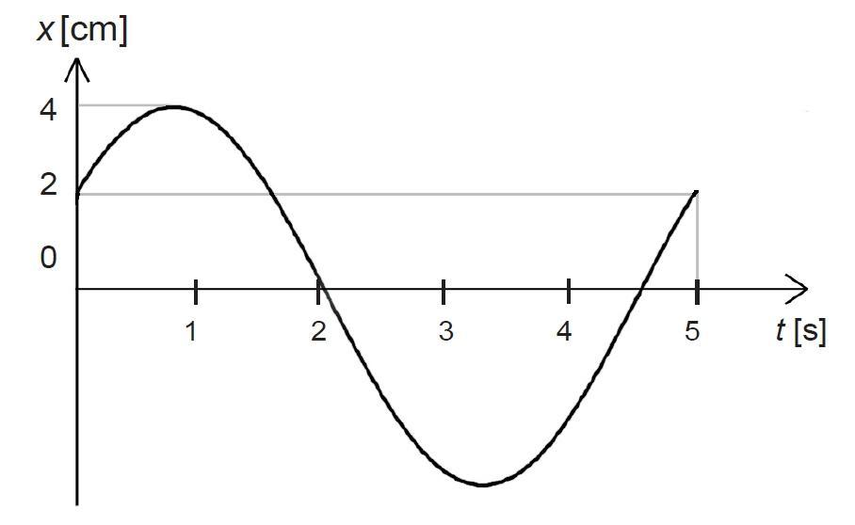
2. Zapište funkci pro okamžitou výchylku kmitů podle grafu. Určete také maximální rychlost.
3. Jaká bude výsledná amplituda kmitů vzniklých složením dvou harmonických kmitů se stejnou frekvencí *f*, amplitudou *A* a obecným fázovým posunem? Řešte graficky i početně.
4. Určete tuhost pružin v osobním autě. Víte-li, že při maximálním povoleném zatížení 500 kg klesne auto o 5 cm. Prázdné auto váží 1250 kg. Jaké bude frekvence kmitání auta? Vliv tlumení na frekvenci neuvažujte. Jaký vliv má tuhost pružin na jízdní vlastnosti vozidla?
5. Tatínek vyrobil dětem provazovou houpačku. Dítě o hmotnosti 20 kg se pak na houpačce houpalo s periodou 4,2 s. Jak vysoko na strom musel tatínek při zavěšování vylézt?
6. Popište různé způsoby měření času založené na periodických dějích.

***13. Vlnění a akustika***

1. Jaké jsou fyzikální principy přenosu informace mezi dvěma místy?
2. Zvuk i světlo jsou příklady vlnění, ovšem s velmi odlišnými vlastnostmi. Uveďte tři podstatné rozdíly mezi nimi.
3. Definujte vlnovou délku a navrhněte její zavedení na SŠ.
4. Navrhněte postup, jak dojít k funkci pro závislost výchylky na čase a souřadnici pro postupnou vlnu na ose *x*.
5. Navrhněte, jak změřit rychlost zvuku.
6. Vysvětlete rozdíl mezi přirozeným a temperovaným laděním.
7. Popište princip záznamu zvuku a jeho převodu z analogové do digitální podoby.
8. (a) Hlasitost zvuku zvýšíme o 30 dB. Kolikrát se zvýší jeho intenzita?

(b) Intenzitu zvuku zvýšíme stokrát. O kolik dB se zvýší hlasitost?

(c) Intenzitu zvuku zvýšíme dvakrát. O kolik dB se zvýší hlasitost?

***14. Elektrostatika***

1. Vysvětlete princip elektrostatického nabíjení těles třením. Proč se Teflon nabíjí vždy záporně?
2. Uveďte příklady, kde se setkáváme v praxi se statickou elektřinou.
3. (a) Napište Coulombův zákon a vysvětlete. (b) Porovnejte jej s gravitačním zákonem. (c) Porovnejte jej s Gaussovým zákonem elektrostatiky.
4. Kolik náboje obsahuje molekula vody?
5. (a) Definujte elektrickou intenzitu a navrhněte postup jak ji zavést na střední škole.

(b) Definujte elektrické napětí a navrhněte postup jak ho zavést na střední škole.

1. Na speciálním zdroji napětí jsou tři kontakty s označením –5, 0, +5 (hodnoty ve Voltech).   
   Jaké maximální napětí můžeme ze zdroje získat? Vysvětlete.
2. Viktor našel v nabídce kondenzátorů jistého výrobce kondenzátor s parametry 6 mF, 100 V.

(a) Kolik energie pojme tento kondenzátor?

(b) Kolik náboje pojme tento kondenzátor?

(c) K čemu by mohl kondenzátor sloužit?

1. Jaká je intenzita elektrického pole
   * + - 1. mezi rovnoběžnými deskami kondenzátoru, kde je napětí 150V a jsou ve vzdálenosti 5mm?
         2. ve středu vodivé kruhové smyčky s nábojem 100 nC?
         3. ve vzdálenosti 1m od bodového náboje 1C?

***15. Elektrický proud 1***

1. Rozdělte elektrické spotřebiče do několika skupin podle různých hledisek.
2. Porovnejte nabitý kondenzátor a galvanický článek jako zdroje napětí.
3. Definujte (a) elektrický proud, (b) elektrický odpor a (c) rezistivitu.
4. Máme standardní 60 W a 100 W žárovku. Zapojíme je ke zdroji 230 V (a) paralelně a (b) sériově.

Popište na základě výpočtu výsledek pokusu v obou případech.

1. Zdroje napětí (například chemické nebo solární články) je možné spojovat sériově nebo paralelně. Jakého efektu dosáhneme při zapojení jedním či druhým způsobem?
2. Vysvětlete názorně funkci potenciometru (děliče napětí). 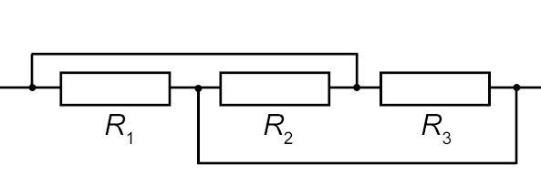
3. Určete celkový odpor soustavy tří rezistorů (viz obrázek).
4. Proč nás napětí ze síťové zásuvky někdy jen “kopne” a někdy nás může zabít?
5. Vyjmenujte nejdůležitější zásady a dovednosti, které jsou důležité při sestavování obvodů.

***16. Elektrický proud 2***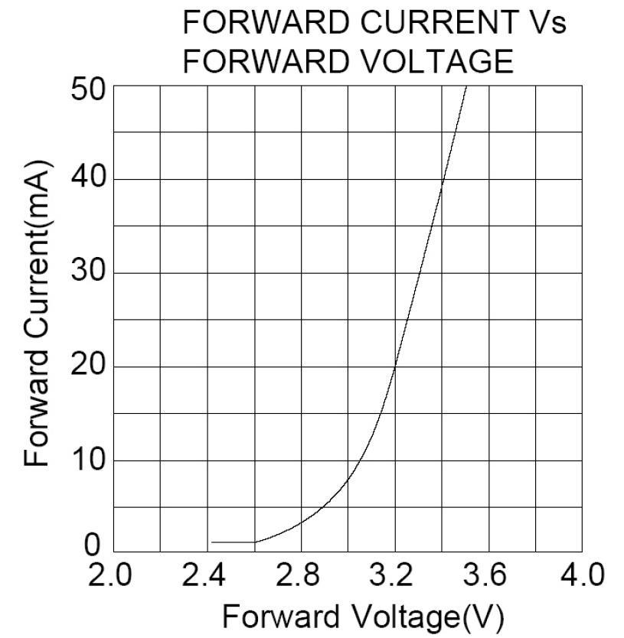

1. Kolik tranzistorů máte právě u sebe a kde?
2. Vysvětlete chování PN přechodu na základě zvoleného modelu.
3. Na obrázku je voltampérová charakteristika modré LED. Výrobce   
    udává optimální pracovní proud 20mA.
   * + - 1. Jaké je odpovídající pracovní napětí?
         2. Jaký je odpor LED v pracovním bodě?
         3. Jaký je příkon LED v pracovním bodě?
         4. Určete potřebný odpor ochranného rezistoru pro zapojení LED ke zdroji o napětí 6V.
4. Popište princip obvyklého zapojení pro měření neelektrických veličin pomocí polovodičů (např. teplota, osvětlení)
5. Popište dva galvanické články, které můžeme jednoduše sestavit   
   a popsat ve škole.
6. Navrhněte způsob, jakým byste probrali téma výboje v plynech.
7. Uveďte tři různé fyzikální principy světelných zdrojů.

***17. Magnetizmus***

1. (a) Co je zdrojem magnetického pole? (b) Jak popisujeme magnetické pole? (c) Jak měříme magnetické pole?   
   (d) Jak se magnetické pole odlišuje od elektrického a gravitačního?
2. Kolik pravidel pravé či levé ruky v magnetismu nutně potřebujeme? Jde o přírodní zákony nebo jen dohodu?
3. Na obrázku je zachycena trajektorie elektronu, pozitronu a neutronu v mlžné komoře. Přiřaďte k částicím jejich trajektorie.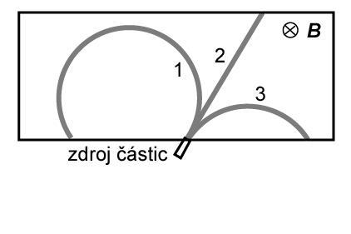
4. Proč se železný hřebík k magnetu vždy přitáhne a nikdy se neodpuzuje?
5. Jak odvodíte vztahy pro magnetickou indukci v okolí vodiče či solenoidu?
6. Formulujte zákon elektromagnetické indukce na úrovni ZŠ / SŠ / VŠ.
7. Uveďte několik příkladů zařízení využívajících (a) elektromagnetickou indukci, (b) magnetickou sílu.

***18. Střídavý proud***

1. Převyprávějte stručně příběh „Tesla versus Edison“.
2. Vysvětlete chování cívky a kondenzátoru v obvodu se střídavým proudem. Navrhněte k tomu vhodné pokusy.
3. Jak vypočítáme výkon střídavého proudu?
4. Je možné, že spotřebičem teče proud a přitom má nulový příkon? Vysvětlete.
5. (a) Popište zapojení a funkci třífázového alternátoru.

(b) Popište zapojení a funkci transformátoru.

(c) Popište základní princip spínaného zdroje.

(d) Popište základní princip indukčního vařiče.

(e) Popište základní princip elektromotoru.

(f) Popište základní prvky domovní elektroinstalace.

(g) Popište základní princip osciloskopu.

1. Cívka má indukčnost 2 H a odpor 200 Ohmů. Určete, jaký proud bude procházet cívkou po zapojení ke zdroji: (a) 10 V, DC, (b) 10 V, 50 Hz, AC.

***19. Elektromagnetické záření***

1. Převyprávějte stručně historii názorů na podstatu světla (částice / vlny / kvanta).
2. Seřaďte druhy elektromagnetického záření podle vlnové délky.
3. Objasněte na úrovni SŠ vznik elektromagnetické vlny. Vysvětlete také pojem polarizace.
4. Jak zakódovat přenášenou informaci do elektromagnetické vlny?
5. (a) Běžná 100W žárovka produkuje světelný tok 1700 lm. Jaká je svítivost žárovky za předpokladu stejného   
    rozložení svitu do všech směrů?

(b) Žárovka osvětluje předměty ve vzdálenosti 2 m, jaké bude jejich osvětlení při kolmém dopadu světla?

(c) Proč když ve skutečnosti v místnosti svítíme 100W žárovkou je osvětlení 2 m od žárovky mnohem větší?

(d) Jaká je světelná účinnost žárovky?

1. Vypočítejte přibližně, kolik tepla ztrácí člověk vyzařováním.
2. Vypočítejte průměrnou teplotu Země na základě rovnosti mezi přijatým teplem od Slunce a vyzářeným teplem do vesmíru. Intenzita záření Slunce je 1360 W/m2. Uvažujte pro jednoduchost, že teplota Zemského povrchu je všude stejná, není zde vliv atmosféry a veškeré záření je pohlceno.
3. Co je to luminiscence a kde se využívá?

***20. Vlnová optika***

1. Počítač standardně pracuje s barevným prostorem RGB, kdy každá barva je realizována osmi bity - tedy hodnotou mezi 0 a 255. Každou barvu je pak možné zapsat jako vektor X=(R, G, B).
   * + - 1. Kolik barev dokáže takto počítač namíchat?
         2. Pojmenujte následující barvy:

X1=(255, 255, 255), X2=(128, 128, 128), X3=(0, 0, 50),

X4=(255, 255, 0), X5=(255, 0, 255), X6=(0, 255, 255),

X7=(255, 128, 0), X8=(128, 64, 0), X9=(255, 128, 255).

1. Na LED zdroji světla je napsáno WARM WHITE. Vysvětlete, co to znamená a jak toho výrobce dosáhl.
2. V mřížkovém spektroskopu je použita mřížka 500 čar/mm. Vysvětlete vznik spektra při průchodu světla mřížkou a určete úhlovou šířku spektra (v maximu prvního řádu).
3. Kde nachází využití polarizované světlo?

***21. Geometrická optika***

1. Pomocí Huygensova či Fermatova principu odvoďte
   * + - 1. zákon odrazu,

(b) zákon lomu.

1. Fotony se mohou šířit pouze rychlostí světla. Přesto je rychlost světla v látkách menší. Jak je to možné?
2. Na čem záleží, jaký obraz vytváří spojka? Odvoďte přesné podmínky pro vzdálenost předmětu od čočky.
3. Jak vzdálené body rozlišíme okem na vzdálenost (a) 1km, (b) 25cm?
4. Co je to úhlové zvětšení lupy?
5. Porovnejte oko a kameru (foťák) jako zobrazovací zařízení.
6. Popište konstrukci Keplerova dalekohledu.
7. Objektiv dataprojektoru umožňuje měnit ohniskovou délku od 60 do 100 mm. Promítáme na plátno ve vzdálenosti 4m. LCD mřížka, tvořící předmět má rozměry 3 cm x 4 cm. Jaké rozpětí velikostí obrazů na plátně dokážeme vytvořit?

***22. Kvantová fyzika***

1. Které experimenty svědčí o tom, že
   * + - 1. elektromagnetické záření má částicový charakter?
         2. elektromagnetické záření má charakter vlnění?
         3. hmotné částice mají charakter vlnění?
2. Jak můžeme změřit hodnotu Planckovy konstanty?
3. Popište způsob, jak si názorně přiblížit chování elektronu v atomu vodíku.
4. Vysvětlete na úrovni SŠ pojmy: hustota pravděpodobnosti / vlnová funkce / kvantování energie / orbital.
5. Vypočtěte de Broglieho vlnovou délku elektronu o energii 120 eV. Jak to souvisí s rozlišovací schopností rastrovacího elektronového mikroskopu?

6) Vysvětlete strukturu periodické tabulky prvků, konkrétně:

(a) co určuje pořadí prvků,

(b) co určuje rozdělení do sloupců (skupin),

(c) co určuje rozdělení do řádků (period),

(d) čím je dán počet prvků v řádcích,

(e) proč jsou chemické vlastnosti prvku určeny protonovým číslem?

***23. Atomová a jaderná fyzika***

1. Napište a odvoďte zákon radioaktivního rozpadu na úrovni SŠ / VŠ.
2. V atmosféře Země neustále probíhá jaderná reakce při níž kosmické záření obsahující neutrony bombarduje jádra dusíku 14N za vzniku radioaktivního uhlíku 14C s poločasem rozpadu 5730 let.
   * + - 1. Zapište rovnici této jaderné reakce.
         2. Vysvětlete princip radioaktivního datování pomocí uhlíku 14C.
         3. Vzorek dřevěného uhlí obsahuje 23% koncentraci uhlíku 14C oproti živému dřevu.   
            Určete stáří vzorku.
3. Dospělý člověk má v těle asi 140g draslíku, z toho 0,0117% tvoří nestabilní nuklid 40K s poločasem rozpadu 1,26 miliardy let. Určete aktivitu člověka v Bq.
4. Základním zdrojem energie ve Slunci je tzv. proton-protonový cyklus, který lze jednoduše popsat rovnicí

4 x 1H –> 4He. Relativní atomová hmotnost 1H je 1,0079. Relativní atomová hmotnost 4He je 4,0026.

(a) O jaký typ reakce se jedná a za jakých podmínek může probíhat?

(b) Vypočítejte energii uvolněnou při vzniku jednoho atomu He.

1. (a) Vysvětlete rozdíl mezi přirozenou a umělou radioaktivitou.

(b) Kde se člověk setkává s ionizujícím zářením?

(c) Jak měříme účinky ionizujícího záření na člověka?

1. Komentujte následující (a) graf, (b) tabulku.

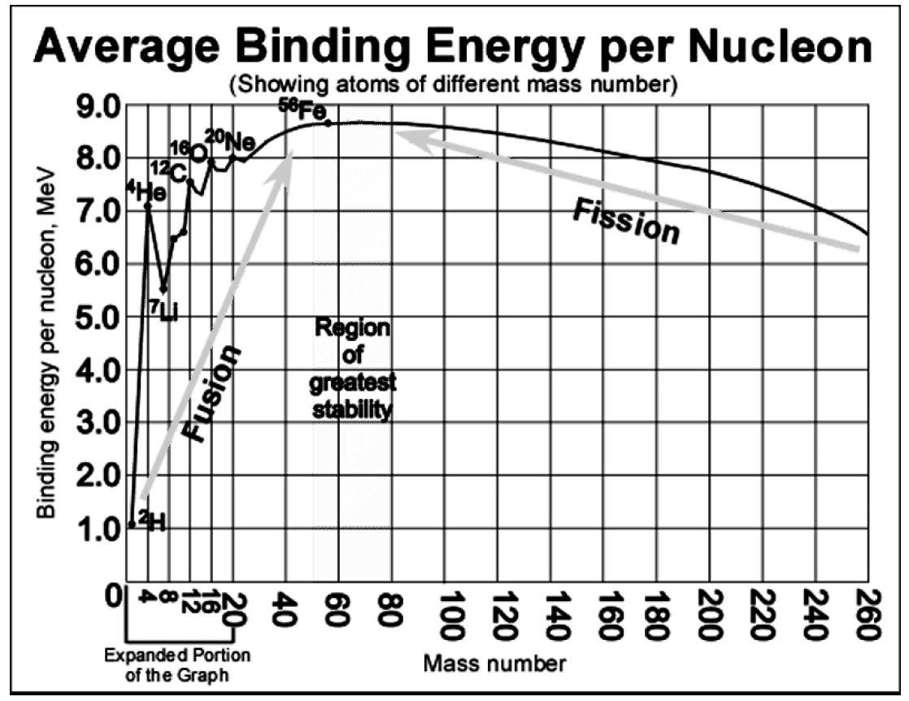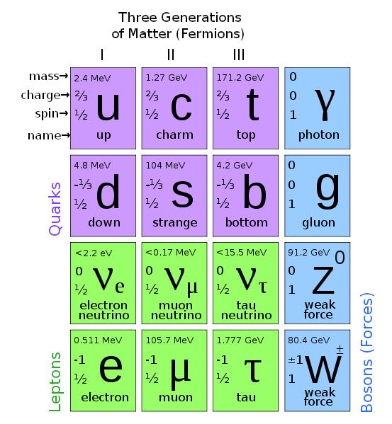

***24. Speciální teorie relativity***

1. Vyložte důvody vzniku STR.
2. Objasněte na vhodných příkladech, jak z postulátů STR plyne
   * + - 1. relativnost současnosti, (b) dilatace času, (c) kontrakce délek.
3. Cestovatel vyrazil ze Země na výlet do hvězdné soustavy vzdálené 10 LY. Jeho kosmická loď se pohybuje rychlostí 0,9*c*. Jak dlouho bude cesta trvat z pohledu pozemšťana a jak dlouho z pohledu cestovatele?
4. Objasněte alespoň přibližně paradox dvojčat.
5. Která praktická aplikace využívá teorii relativity a jakým způsobem?
6. V vztahu E = mc2 je ukryta klidová i kinetická energie tělesa. Ukažte to.

***25. Astrofyzika***

1. (a) Jaký je rozdíl mezi hvězdným a slunečním dnem?

(b) Co je to program SETI?

(c) Co nám o hvězdě prozradí její spektrum?

(d) Kolik obsahuje Galaxie hvězd a jaké má rozměry?

(e) Jaký je důkaz rozpínání Vesmíru?

1. (a) Která souhvězdí jsou vidět po celý rok a proč?

(b) Jaká jsou typická souhvězdí pro různá roční období?

(c) Jak se hvězdy pohybují po obloze během dne a během roku?

1. Definujte 1 AU, 1 LY a 1 pc.
2. Kdyby se vzdálenost hvězdy 4m zmenšila na 50%, jaká by byla její zdánlivá hvězdná velikost?
3. Graf ukazuje výsledky měření závislosti rychlosti vzdalování objektu na jeho vzdálenosti od Země. Určete z grafu přibližnou hodnotu Hubbleovy konstanty. Vysvětlete její význam.

